

АДМИНИСТРАЦИЯ ГОРОДА КРАСНОЯРСКА

РАСПОРЯЖЕНИЕ

06.10.2026 | № 6350-недв
​

Об установлении публичного сервитута
(ПАО «РОССЕТИ СИБИРЬ»)

На основании ходатайства ПАО «РОССЕТИ СИБИРЬ»
от 08.09.2026 вх. № 20563-ги, в соответствии со статьей 23, главой V.7 Земельного кодекса Российской Федерации, Правилами утверждения инвестиционных программ субъектов электроэнергетики, утвержденными постановлением Правительства Российской Федерации от 01.12.2009 № 977, приказом Министерства энергетики Российской Федерации от 26.12.2025 № 28@ «Об утверждении инвестиционной программы ПАО «Россети Сибирь» на 2025–2029 годы и изменений, вносимых в инвестиционную программу ПАО «Россети Сибирь», утвержденную приказом Минэнерго России от 24.12.2024 № 46@», руководствуясь статьями 45, 58, 59 Устава города Красноярска, распоряжением Главы города Красноярска от 22.12.2006 № 270-р:
1. Установить публичный сервитут:
1) в отношении части земельного участка площадью 334 кв. м, входящей в границы земельного участка с кадастровым номером 24:50:0000000:345303, расположенного по адресу: Российская Федерация, Красноярский край, г. Красноярск, кластер Сопка;
2) в отношении части земельного участка площадью 193 кв. м, входящей в границы земельного участка с кадастровым номером 24:50:0100557:176, расположенного по адресу: Красноярский край, г. Красноярск, СТ «Березка»;
3) в отношении части земельного участка площадью 36 кв. м, входящей в границы земельного участка с кадастровым номером 24:50:0000000:345279, расположенного по адресу: Российская Федерация, Красноярский край, г. Красноярск, ул. Стасовой – пр-кт Свободный – ул. Биатлонная;
4) в отношении части земельного участка площадью 60 кв. м, входящей в границы земельного участка с кадастровым номером 24:50:0000000:345305, расположенного по адресу: Российская Федерация, Красноярский край, г. Красноярск;
5) в отношении части земельного участка площадью 1 274 кв. м, входящей в границы земель, государственная собственность на которые не разграничена, расположенных в границах кадастрового квартала 24:50:0100451, предоставленных СНТ «Склад топлива» (ИНН 2463050010), расположенного по адресу: Красноярский край, г. Красноярск, Октябрьский район;
6) в отношении земель, государственная собственность на которые не разграничена, площадью 714 кв. м, расположенных в границах кадастровых кварталов 24:50:0100383, 24:50:0100557 по адресу: Красноярский край, городской округ город Красноярск, город Красноярск, Октябрьский район,
в целях строительства и эксплуатации ПАО «РОССЕТИ СИБИРЬ» (ОГРН 1052460054327, ИНН 2460069527) объектов электросетевого хозяйства, необходимых для технологического присоединения к сетям инженерно-технического обеспечения.
2. Публичный сервитут устанавливается на 49 лет.
3. Утвердить границы публичного сервитута согласно приложению 1.
4. Порядок установления зон с особыми условиями использования территорий и содержание ограничений прав на части земельных участков и земли, государственная собственность на которые не разграничена, указанные в пункте 1 настоящего распоряжения (далее – Участок), в границах охранной зоны инженерных сетей определить в соответствии со Сводом правил 42.13330.2026 «Градостроительство. Планировка и застройка территорий» (СНиП 2.07.01-89* Градостроительство. Планировка и застройка городских и сельских поселений), утвержденным приказом Минстроя России от 11.06.2026 № 368/пр.
5. Размещение и эксплуатацию сооружения осуществлять:
с учетом расположения, глубины залегания и охранных зон инженерных сетей, а также сооружений с кадастровыми номерами 24:50:0100509:436, 24:50:0100509:475, 24:50:0100503:406, 24:50:0000000:341193, 24:50:0000000:343170, 24:50:0000000:344447, 24:50:0000000:344513, 24:50:0000000:346760, 24:50:0000000:347129, 24:50:0000000:2342;
в границах охранных зон линий электропередачи в соответствии с порядком установления охранных зон объектов электросетевого хозяйства и особых условий использования земельных участков,
расположенных в границах таких зон, утвержденным постановлением Правительства Российской Федерации от 24.02.2009 № 160;
в границах третьего пояса зоны санитарной охраны поверхностного водозабора на р. Енисей AO «Красноярская ТЭЦ-1» в соответствии с приказом министерства экологии и рационального природопользования Красноярского края от 29.11.2023 № 77-1627-од;
в границах зоны санитарной охраны источников водоснабжения и водопроводов питьевого назначения, третьего пояса зоны санитарной охраны поверхностного водозабора на р. Енисей филиала «Красноярская ТЭЦ-2» AO «Енисейская ТГК (ТГК-13)» в соответствии с приказом министерства экологии и рационального природопользования Красноярского края от 23.11.2020 № 77-2074-од;
в границах второго, третьего поясов зоны санитарной охраны подземного водозабора филиала «Красноярская ТЭЦ-3» АО «Енисейская ТГК (ТГК-13)», расположенного на острове Осиновском реки Енисей в 2–2,5 км от площадки ТЭЦ-3 в г. Красноярске, в соответствии с приказом министерства природных ресурсов и лесного комплекса Красноярского края от 14.10.2025 № 86-2379-од;
в границах третьего пояса санитарной охраны источника питьевого и хозяйственно-бытового водоснабжения – поверхностного водозабора на р. Енисей ОАО «РУСАЛ Красноярск» в соответствии с СанПиН 2.2.1/2.1.1.1200-03 «Санитарно-защитные зоны и санитарная классификация предприятий, сооружений и иных объектов», СанПиН 1.2.3685-21 «Гигиенические нормативы и требования к обеспечению безопасности и (или) безвредности для человека факторов среды обитания», СанПиН 2.1.3684-21 «Санитарно-эпидемиологические требования к содержанию территорий городских и сельских поселений, к водным объектам, питьевой воде и питьевому водоснабжению, атмосферному воздуху, почвам, жилым помещениям, эксплуатации производственных, общественных помещений, организации и проведению санитарно-противоэпидемических (профилактических) мероприятий».
6. Порядок расчета и внесения платы за публичный сервитут представлен в приложении 2.
7. Срок, в течение которого использование Участка и (или) расположенных на нем объектов недвижимого имущества в соответствии с их разрешенным использованием будет невозможно или существенно затруднено в связи с осуществлением сервитута, – три месяца.
8. ПАО «РОССЕТИ СИБИРЬ»:
заключить соглашения об осуществлении публичного сервитута с землепользователем земельного участка с кадастровым
номером 24:50:0000000:345303, собственником СНТ «Склад топлива» (ИНН 2463050010);
при проведении земляных работ открыть ордер в МКУ города Красноярска «УДИБ» (ИНН 2466215012) в соответствии с Порядком выдачи разрешения (ордера) на проведение работ, связанных с нарушением благоустройства, утвержденным постановлением администрации города Красноярска от 09.01.2014 № 4;
обеспечить приведение Участка в состояние, пригодное для его использования в соответствии с разрешенным использованием, не позднее трех месяцев после завершения строительства сооружения, для размещения которого устанавливается публичный сервитут.
9. Отделу землепользования департамента муниципального
имущества и земельных отношений администрации города Красноярска в течение пяти рабочих дней с даты принятия настоящего распоряжения обеспечить осуществление действий, предусмотренных пунктом 7 статьи 39.43 Земельного кодекса Российской Федерации.
10. Отделу организационной работы департамента муниципального имущества и земельных отношений администрации города Красноярска выдать заинтересованным лицам копии настоящего распоряжения.
11. Настоящее распоряжение разместить в сетевом издании «Официальный интернет-портал правовой информации города Красноярска» (PRAVO-ADMKRSK.RU) и на официальном сайте администрации города Красноярска.

Заместитель Главы города –
руководитель департамента
муниципального имущества
и земельных отношений Е.С. Горшкова

Приложение 1
к распоряжению
администрации
города Красноярска
от _____________ № ________

СВЕДЕНИЯ
о границах публичного сервитута

Местоположение границ  публичного сервитута | Красноярский край, городской округ город Красноярск, город Красноярск, Октябрьский район
Система координат | МСК-167 (зона 4)
Метод определения координат | аналитический метод
Площадь земельного участка | 2 611 кв. м
Средняя квадратическая погрешность положения характерной точки (Mt), м | 0,1
Обозначение характерных  точек границ | Координаты, м
Обозначение характерных  точек границ | Х | Y

1 | 2 | 3
1 | 631123.10 | 91400.74
2 | 631114.11 | 91406.62
3 | 631095.16 | 91410.76
4 | 631068.04 | 91412.87
5 | 631038.02 | 91412.72
6 | 631021.50 | 91414.91
7 | 630997.13 | 91418.75
8 | 630958.40 | 91425.14
9 | 630916.33 | 91432.25
10 | 630899.63 | 91434.07
11 | 630860.73 | 91444.61
12 | 630859.95 | 91441.72
13 | 630899.07 | 91431.11
14 | 630915.92 | 91429.27
15 | 630957.91 | 91422.18
16 | 630996.68 | 91415.97
17 | 631021.06 | 91411.95
18 | 631037.83 | 91409.71
19 | 631067.93 | 91409.87
20 | 631094.72 | 91407.79
21 | 631112.93 | 91403.80
22 | 631122.67 | 91397.44
23 | 631130.71 | 91397.23
24 | 631090.58 | 91273.09
25 | 631070.00 | 91254.53
26 | 631048.61 | 91240.70
27 | 631034.78 | 91234.19
28 | 631030.56 | 91241.95
29 | 631018.89 | 91238.54
30 | 631019.62 | 91237.05
31 | 631029.57 | 91239.58
32 | 631033.92 | 91231.58
33 | 631049.58 | 91238.94
34 | 631071.22 | 91252.94
35 | 631092.31 | 91271.97
36 | 631132.18 | 91395.29
37 | 631138.67 | 91395.29
38 | 631138.67 | 91402.29
39 | 631131.67 | 91402.29
40 | 631131.67 | 91400.90
41 | 631125.30 | 91401.13
42 | 631125.31 | 91412.95
43 | 631127.84 | 91439.61
44 | 631129.98 | 91466.13
45 | 631132.89 | 91494.72
46 | 631138.59 | 91528.77
47 | 631141.53 | 91548.39
48 | 631143.61 | 91565.99
49 | 631145.82 | 91587.84
50 | 631147.29 | 91601.29
51 | 631148.69 | 91605.16
52 | 631149.45 | 91613.96
53 | 631149.89 | 91628.76
54 | 631150.30 | 91633.22
55 | 631150.71 | 91659.97
56 | 631150.51 | 91679.20
57 | 631153.03 | 91704.45
58 | 631156.33 | 91733.96
59 | 631159.06 | 91756.76
60 | 631163.08 | 91793.15
61 | 631167.23 | 91813.60
62 | 631173.92 | 91833.36
63 | 631176.48 | 91843.08
64 | 631174.54 | 91849.43
65 | 631172.46 | 91849.75
66 | 631149.17 | 91856.01
67 | 631148.34 | 91855.80
68 | 631125.91 | 91860.98
69 | 631101.48 | 91867.85
70 | 631092.82 | 91871.55
71 | 631093.80 | 91877.30
72 | 631096.81 | 91887.97
73 | 631101.29 | 91902.34
74 | 631099.27 | 91903.06
75 | 631095.71 | 91892.83
76 | 631094.67 | 91889.99
77 | 631087.58 | 91870.37
78 | 631099.99 | 91866.14
79 | 631125.36 | 91858.91
80 | 631171.94 | 91847.64
81 | 631174.04 | 91843.13
82 | 631171.71 | 91834.03
83 | 631165.10 | 91814.17
84 | 631160.90 | 91793.49
85 | 631156.87 | 91757.01
86 | 631154.14 | 91734.21
87 | 631150.84 | 91704.68
88 | 631148.31 | 91679.30
89 | 631148.51 | 91659.98
90 | 631148.10 | 91633.33
91 | 631147.26 | 91624.27
92 | 631148.01 | 91624.27
93 | 631147.54 | 91615.52
94 | 631147.48 | 91614.39
95 | 631147.50 | 91606.18
96 | 631145.59 | 91606.14
97 | 631145.04 | 91600.99
98 | 631143.63 | 91588.07
99 | 631141.43 | 91566.23
100 | 631139.35 | 91548.68
101 | 631136.41 | 91529.11
102 | 631130.71 | 91495.01
103 | 631127.79 | 91466.33
104 | 631125.65 | 91439.81
105 | 631123.11 | 91413.06
1 | 631123.10 | 91400.74
Система координат: МСК 167

Схема расположения границ публичного сервитута

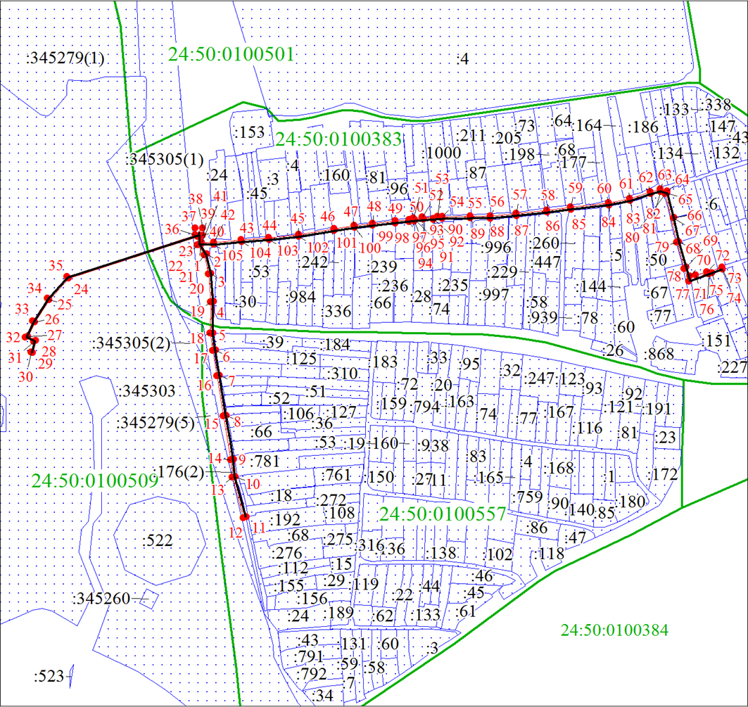
Масштаб 1:4000
Условные обозначения:

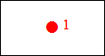 | – характерная точка границы публичного сервитута;
 | – границы публичного сервитута;
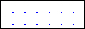 | – земельный участок, сведения о котором содержатся в ЕГРН;
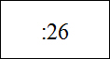 | – кадастровый номер земельного участка, сведения о котором содержатся в ЕГРН;
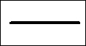 | – инженерное сооружение, в целях эксплуатации которого установлен публичный сервитут;
24:50:0100501 | – обозначение кадастрового квартала.

Приложение 2
к распоряжению
администрации
города Красноярска
от _____________ № ________

ПОРЯДОК
расчета и внесения платы за публичный сервитут

1. Расчет платы за публичный сервитут в отношении земель, государственная собственность на которые не разграничена, исчисляется по формуле:

Р_{п} = (П x ПЛ_{серв}) x К,

где:
Р_{п} – размер платы за публичный сервитут, рублей в год;
П – средний уровень кадастровой стоимости по сегментам объектов недвижимости, рублей;
К – коэффициент платы за публичный сервитут. В отношении земельного участка, находящегося в государственной или муниципальной собственности и не обремененного правами третьих лиц, коэффициент платы равен 0,01% кадастровой стоимости земельного участка за каждый год его использования, при этом плата за публичный сервитут, установленный на три года и более, не может быть менее чем 0,1% кадастровой стоимости земельного участка, обремененного сервитутом, за весь срок сервитута;
ПЛ_{серв} – площадь части земельного участка (публичного сервитута), кв. м.
Размер платы за публичный сервитут представлен в таблице 1.
Таблица 1. Размер платы за публичный сервитут в отношении земель, государственная собственность на которые не разграничена.

Номер кадастрового квартала  земель | Средний  уровень  кадастровой стоимости  по сегментам объектов недвижимости, руб. (П) | Площадь  земель,  государственная собственность на которые  не разграничена,  кв. м | Коэф-фициент платы  за пуб-личный  сервитут,  % (К) | Размер  платы  за пуб-личный сервитут в год,  руб. (Р_{П}) | Размер  платы  за публич-ный серви-тут за весь период,  руб. (Р_{П})
24:50:0100383, 24:50:0100557 | 998,41 | 714 | 0,01 | 71,29 | 3 493,21
Банковские реквизиты для оплаты:
УФК по Красноярскому краю (департамент муниципального имущества и земельных отношений администрации города Красноярска);
ИНН 2466010657/КПП 246601001, ОКТМО 04701000;
расчетный счет № 03100643000000011900;
банк получателя: Отделение Красноярск Банка России/УФК по Красноярскому краю, г. Красноярск, лицевой счет № 04193005680;
БИК 010407105, к/с № 40102810245370000011;
основной платеж – КБК 905 111 05410 04 0000 120;
пеня – КБК 905 1 16 07090 04 0000 140.
2. Расчет платы за публичный сервитут в отношении части земельного участка, государственная собственность на который не разграничена, исчисляется по формуле:

${\text{Р}}_{\text{П}}\text{=}\frac{\left(\text{КСТ × К}\right) }{{\text{ПЛ}}_{\text{з.у. }} }\text{ × }{\text{ПЛ}}_{\text{серв}}$$Р_{П}=\frac{\left(КСТ × К\right) }{{ПЛ}_{з.у. } } × {ПЛ}_{серв}$,

где:
Р_{п} – размер платы за публичный сервитут, рублей в год;
КСТ$КСТ$ – кадастровая стоимость земельного участка согласно выписке из Единого государственного реестра недвижимости, рублей;
К – коэффициент платы за публичный сервитут. В отношении земельного участка, находящегося в государственной или муниципальной собственности и не обремененного правами третьих лиц, коэффициент платы равен 0,01% кадастровой стоимости земельного участка за каждый год его использования, при этом плата за публичный сервитут, установленный на три года и более, не может быть менее чем 0,1% кадастровой стоимости земельного участка, обремененного сервитутом, за весь срок сервитута;
ПЛ_{з.у.} ${ПЛ}_{з.у.}$– площадь земельного участка согласно выписке из Единого государственного реестра недвижимости, кв. м;
ПЛ_{серв} ${ПЛ}_{серв}$– площадь части земельного участка (публичного сервитута), кв. м.
Размер платы за публичный сервитут представлен в таблице 2.

Таблица 2. Расчет платы за публичный сервитут в отношении части земельного участка, государственная собственность на который не разграничена.

Кадастровый номер земельного участка | Кадастровая стоимость земельного участка,  руб. (КСТ) | Пло-щадь земель-ного участка, кв. м (ПЛ_{з.у.}) | Пло-щадь публич-ного серви-тута,  кв. м (ПЛ_{серв}) | Коэф-фици-ент платы за пуб-личный серви-тут,  % (К) | Размер платы  за пуб-личный сервитут в год, руб. (Р_{п}) | Размер  платы  за пуб-личный сервитут за весь период,  руб. (Р_{п})
24:50:0100557:176 | 171 294,72 | 6 528 | 193 | 0,01 | 0,51 | 24,99

Банковские реквизиты для оплаты:
УФК по Красноярскому краю (департамент муниципального имущества и земельных отношений администрации города Красноярска);
ИНН 2466010657/КПП 246601001, ОКТМО 04701000;
расчетный счет № 03100643000000011900;
банк получателя: Отделение Красноярск Банка России/УФК по Красноярскому краю, г. Красноярск, лицевой счет № 04193005680;
БИК 010407105, к/с № 40102810245370000011;
основной платеж – КБК 905 111 05410 04 0000 120;
пеня – КБК 905 1 16 07090 04 0000 140.
3. Расчет платы за публичный сервитут в отношении земельного участка, находящегося в собственности субъекта Российской Федерации – Красноярского края, исчисляется по формуле:

${\text{Р}}_{\text{П}}\text{=}\frac{\left(\text{КСТ × К}\right) }{{\text{ПЛ}}_{\text{з.у. }} }\text{ × }{\text{ПЛ}}_{\text{серв}}$$Р_{П}=\frac{\left(КСТ × К\right) }{{ПЛ}_{з.у. } } × {ПЛ}_{серв}$$Р_{П}=\frac{\left(КСТ × К\right) }{{ПЛ}_{з.у. } } × {ПЛ}_{серв}$,

где:
Р_{п} – размер платы за публичный сервитут, рублей в год;
КСТ$КСТ$ – кадастровая стоимость земельного участка согласно выписке из Единого государственного реестра недвижимости, рублей;
К – коэффициент платы за публичный сервитут. В отношении земельного участка, находящегося в государственной или муниципальной собственности и не обремененного правами третьих лиц, коэффициент платы равен 0,01% кадастровой стоимости земельного участка за каждый год его использования, при этом плата за публичный сервитут, установленный на три года и более, не может быть менее чем 0,1% кадастровой стоимости земельного участка, обремененного сервитутом, за весь срок сервитута;
ПЛ_{з.у.} ${ПЛ}_{з.у.}$– площадь земельного участка согласно выписке из Единого государственного реестра недвижимости, кв. м;
ПЛ_{серв} ${ПЛ}_{серв}$– площадь части земельного участка (публичного сервитута), кв. м.
Размер платы за публичный сервитут представлен в таблице 3.
Таблица 3. Размер платы за публичный сервитут в отношении земельного участка, находящегося в собственности субъекта Российской Федерации – Красноярского края.

Кадастровый номер земельного участка | Кадастровая стоимость земельного участка,  руб. (КСТ) | Пло-щадь земель-ного участка, кв. м (ПЛ_{з.у.}) | Пло-щадь публич-ного серви-тута,  кв. м (ПЛ_{серв}) | Коэф-фициент платы  за пуб-личный сервитут,  % (К) | Размер платы  за пуб-личный сервитут  в год,  руб. (Р_{п}) | Размер  платы  за публич-ный сер-витут  за весь период,  руб. (Р_{п})
24:50:0000000:  345279  24:50:0000000:  345305 | 3 574 701,44  462 532,48 | 136 231  17 627 | 36  60 | 0,01 | 0,09  0,16 | 4,41  7,84

Полномочия собственника в отношении собственности субъекта Российской Федерации – Красноярского края осуществляет агентство по управлению государственным имуществом Красноярского края.
4. Плата за публичный сервитут вносится обладателем публичного сервитута единовременным платежом не позднее шести месяцев со дня принятия решения об установлении публичного сервитута.

